Министерство образования и науки Российской Федерации
Федеральное государственное автономное образовательное учреждение высшего образования
САНКТ-ПЕТЕРБУРГСКИЙ НАЦИОНАЛЬНЫЙ ИССЛЕДОВАТЕЛЬСКИЙ УНИВЕРСИТЕТ ИНФОРМАЦИОННЫХ ТЕХНОЛОГИЙ,
МЕХАНИКИ И ОПТИКИ

Факультет систем управления и робототехники

Отчет по лабораторной работе №5
«Основные концепции ООП»
по дисциплине «Программирование»

Выполнил: студент гр. R3135, Дупак А. А.

Преподаватель: Письмак А. Е.

Санкт-Петербург 2019
Задание (вариант №3001)
Реализовать на базе программы из лабораторной работы №4 консольное приложение, которое реализует управление коллекцией объектов в интерактивном режиме.
Разработанная программа должна удовлетворять следующим требованиям:
- Класс, коллекцией экземпляров которого управляет программа, должен реализовывать сортировку по умолчанию.
- Для хранения необходимо использовать коллекцию типа java.util.LinkedHashMap.
- При запуске приложения коллекция должна автоматически заполняться значениями из файла.
- Имя файла должно передаваться программе с помощью аргумента командной строки.
- Данные должны храниться в файле в формате json.
- При остановке приложения текущее состояние коллекции должно автоматически сохраняться в файл.
- Чтение данных из файла необходимо реализовать с помощью класса java.util.Scanner.
- Запись данных в файл необходимо реализовать с помощью класса java.io.FileOutputStream.
- Все реализованные команды должны быть задокументированы в формате javadoc.
- Формат задания объектов в командах — json.
В интерактивном режиме программа должна поддерживать выполнение следующих команд:
- insert {String key} {element}: добавть новый элемент с заданным ключом.
- show: вывести в стандартный поток вывода все элементы коллекции в строковом представлении.
- Import {String path}: добавить в коллекцию все данные из файла.
- save: сохранить коллекцию в файл.
- Info: вывести в стандартный поток вывода информацию о коллекции (тип, дата инициализации, количество элементов).
- remove {String key}: удалить элемент из коллекции по его ключу.
- remove_greater_key {String key}: удалить из коллекции все элементы, ключ которых превышает заданный.

Материалы работы
Главный класс истории
import com.google.gson.Gson;
import com.google.gson.reflect.TypeToken;
import java.lang.reflect.Type;
import java.util.Map;
import java.util.Scanner;

public class Story {
public static void main(String[] args) {
Musican Guslya = new Musican("Guslya", "playing the flute.");
Painter Tubick = new Painter("Tubick", "");
Town myTown = new Town();
Child Pugovka = new Child("Pugovka", "");
anonymous.Sound("Once.");
try {
myTown.Start();
Guslya.Play();
Tubick.Sound("What a " + Types.answer.Wonderful.toString() + " musician!");
Pugovka.Sound("I hear such musical instrument for the first time.");
}
catch(NoLinkException e15) {
throw new NoLinkException();
}
double a = Math.random()*2-1;
if (a > 0)
{
Pugovka.Sound("I, like many, do not know such instrument.");
}
else
{
Pugovka.Sound("I, unlike many, know what a flute is.");
}
if (a < 0)
{
Tubick.Sound("I also know how to play the flute.");
}
else
{
Tubick.Sound("And I can't play the flute.");
}
Tubick.Sound("I and " + Guslya.name + "live together " + myTown.Town_Name() + " " + myTown.Square());
anonymous.Sound("In the house of baby " + Pugovka.name);
try {
a = Math.random() * 2 - 1;
if (a > 0) {
Tubick.Sound("The room in which we settled is " + Types.answer.Spacious.toString() + "!");
} else if (a < 0) {
Tubick.Sound("The room in which we settled is " + Types.answer.Bright.toString() + "!");
} else throw new WordException(Types.answer.Boring.toString());
}
catch(WordException e59) {
Tubick.Sound("The room in which we settled is " + Types.answer.Boring.toString() + "...");
}
myTown.End();

System.out.println();
Start enter = new Start();
System.out.println("Data import...");
String file_name = "data.json";
enter.load(file_name);
System.out.println("Interactive mode. Enter 'help' to see all supported commands.");
boolean exit = false;
Gson gson = new Gson();
Type type = new TypeToken<Map<String, String>>() {}.getType();
do {
System.out.print("->");
Scanner scan = new Scanner(System.in);
String command = scan.next();
String str_arguments = scan.nextLine();
String[] arguments = str_arguments.split("}");
Map<String, String> arg1, arg2;
String key = null, path = null, name = null, skill = null;
try {
arg1 = gson.fromJson((arguments[0] + "}"), type);
key = arg1.get("key");
path = arg1.get("path");
arg2 = gson.fromJson((arguments[1] + "}"), type);
name = arg2.get("name");
skill = arg2.get("skill");
}
catch (Exception e) {}
switch (command) {
case "help": enter.help();
break;
case "insert":
if (key != null && name != null && skill != null) {
enter.insert(key, new Child(name, skill));
}
else {
enter.arguments_error();
}
break;
case "remove":
if (key != null) {
enter.remove(key);
}
else {
enter.arguments_error();
}
break;
case "remove_greater_key":
if (key != null) {
enter.remove_greater_key(key);
}
else {
enter.arguments_error();
}
break;
case "show": enter.show();
break;
case "info":
enter.info();
break;
case "import":
if (path != null) {
enter.load(path);
}
else {
enter.arguments_error();
}
break;
case "save":
enter.save(file_name);
break;
case "exit":
exit = true;
break;
default:
enter.command_error();
}
} while (!exit);
enter.save(file_name);
}
static Sounds anonymous = new Sounds() {
public void Sound(String message) {
System.out.println(message);
Wait.delay();
}
};
}

Абстрактный класс персонажа
public abstract class AbsPerson implements Sounds {
protected String name, skill;
public AbsPerson(String name, String skill){
this.name = name;
this.skill = skill;
}
public void Sound(String msg) {
System.out.println(this.name + " sound: " + msg);
}
}

Класс ребенка
public class Child extends AbsPerson {
public Child(String name, String skill){
super(name, skill);
}
@Override
public void Sound(String msg) {
System.out.println(this.name + " sound: " + msg);
Wait.delay();
}
String get_name() {
return name;
}
}

Класс музыканта
public class Musican extends AbsPerson implements Skills {
public Musican(String name, String skill){
super(name, skill);
}
@Override
public void Sound(String msg) {
System.out.println(this.name + " sound: " + msg);
Wait.delay();
}
@Override
public void Play() {
System.out.println(this.name + " " + skill);
Wait.delay();
}
}

Класс художника
public class Painter extends AbsPerson {
public Painter(String name, String skill){
super(name, skill);
}
@Override
public void Sound(String msg) {
System.out.println(name + " sound: " + msg);
Wait.delay();
}
}

Класс города
public class Town {
class Finishing {
public void F() {
System.out.println("The story ends here.");
}
}
public void End()
{
Finishing end = new Finishing();
end.F();
}
private String town_name = "Green";
private String sqr_name = "Apple";
public void Start() {
System.out.println("In the town <" + this.town_name + ">");
Wait.delay();
}
public String Town_Name() {
return ("In the town <" + this.town_name + ">");
}
public String Square() {
return ("On the square <" + this.sqr_name + ">");
}
@Override
public boolean equals(Object obj)
{
if (obj == null)
{
return false;
}
if (getClass() != obj.getClass())
{
return false;
}
final Town other = (Town) obj;
if ((this.town_name == null) ? (other.town_name != null) : !this.town_name.equals(other.town_name))
{
return false;
}
if ((this.sqr_name == null) ? (other.sqr_name != null) : !this.sqr_name.equals(other.sqr_name))
{
return false;
}
return true;
}
@Override
public int hashCode()
{
int hash = 3;
hash = 19*hash + (this.town_name != null ? this.town_name.hashCode() : 0);
hash = 19*hash + (this.sqr_name != null ? this.sqr_name.hashCode() : 0);
return hash;
}
@Override
public String toString()
{
return "Town{" + "Name=" + this.town_name + " Square=" + this.sqr_name + "}";
}
}

Интерфейс для звуков
public interface Sounds {
void Sound(String msg);
}

Интерфейс для навыков
public interface Skills {
void Play();
}

Класс прилагательных для описания
public class Types {
enum answer {Wonderful, Cool, Special, Unusual, Amazing, Spacious, Bright, Boring}
}

Класс реализующий задержку
import java.util.concurrent.TimeUnit;

public class Wait {
public static void delay() {
class Inf {
public void get_inf() {
System.out.println("Error n21");
}
}
try {
TimeUnit.SECONDS.sleep(1);
} catch (InterruptedException e) {
Inf myInf = new Inf();
myInf.get_inf();
}
}
}

Собственный класс непроверяемого исключения
public class NoLinkException extends RuntimeException {
public String toString() {
return "Error n15";
}
}

Собственный класс проверяемого исключения
public class WordException extends Exception {
public WordException(String word) {
System.out.print("Error n59: (" + word + ") ");
}
}

Класс для работы с коллекцией объектов
import com.google.gson.Gson;
import com.google.gson.reflect.TypeToken;
import java.io.File;
import java.io.FileNotFoundException;
import java.io.FileOutputStream;
import java.io.IOException;
import java.lang.reflect.Type;
import java.util.*;

public class Start {
Map<String, Child> children = new LinkedHashMap<>();
Date date = new Date();

public void help() {
System.out.println("insert {String key} {element}: add a new element with a given key.");
System.out.println("show: show all the elements of the collection.");
System.out.println("import {String path}: add to the collection all the data from the file.");
System.out.println("save: save current collection to file.");
System.out.println("info: show information about the collection.");
System.out.println("remove {String key}: remove element from the collection by its key.");
System.out.println("remove_greater_key {String key}: remove from the collection all elements whose key exceeds the specified.");
System.out.println("exit: exit interactive mode.");
System.out.println("Example: ->insert {\"key\":\"a1\"} {\"name\":\"Alex\",\"skill\":\"learn\"}");
}

public void insert(String key, Child element) {
children.put(key, element);
System.out.printf("Inserted. %d elements in the collection now. %n", children.size());
}

public void remove(String key) {
Child dead = children.remove(key);
if (dead == null) {
System.out.println("No such key in the collection.");
} else {
String form = "{\"name\": \"%s\", \"skill\": \"%s\"} has been removed. %n";
System.out.printf(form, dead.name, dead.skill);
}
}

public void show() {
sort();
if (children.isEmpty()) {
System.out.println("Collection is empty.");
}
else {
String form = "{\"key\": \"%s\", \"element\": {\"name\": \"%s\", \"skill\": \"%s\"}} %n";
children.forEach((k, v) -> System.out.printf(form, k, children.get(k).name, children.get(k).skill));
}
}

public void remove_greater_key(String desired_key) {
int start_size = children.size();
Set<String> keys = children.keySet();
List<String> trash = new ArrayList<>();
for (String key : keys) {
if (key.compareTo(desired_key) > 0) {
trash.add(key);
}
}
for (String key : trash) {
children.remove(key);
}
if (children.size() < start_size) {
System.out.printf("%d collection items have been removed. %n", (start_size - children.size()));
}
else {
System.out.printf("There are no any keys in the collection greater than \"%s\". %n", desired_key);
}
}

public void sort() {
List<Map.Entry<String, Child>> list = new ArrayList<>(children.entrySet());
Collections.sort(list, new Comparator<Map.Entry<String, Child>>() {
@Override
public int compare(Map.Entry<String, Child> stringChildEntry, Map.Entry<String, Child> t1) {
return stringChildEntry.getKey().compareTo(t1.getKey());
}
});
Map<String, Child> sortedMap = new LinkedHashMap<>();
for (Map.Entry<String, Child> entry : list) {
sortedMap.put(entry.getKey(), entry.getValue());
}
children = sortedMap;
}

public void info() {
System.out.printf("collection type: %s%n", children.getClass());
System.out.printf("initialisation date: %s%n", date.toString());
System.out.printf("number of elements: %s%n", children.size());
}

public void arguments_error() {
System.out.println("Input error. See 'help'");
}

public void command_error() {
System.out.println("No such command. See 'help'");
}

public void load(String path) {
Gson gson = new Gson();
StringBuilder jsonStr = new StringBuilder();
File file = new File(path);
try {
Scanner scan = new Scanner(file);
while (scan.hasNext()) {
jsonStr.append(scan.next());
}
try {
Type type = new TypeToken<Map<String, Child>>() {}.getType();
if (jsonStr.toString().length()>0) {
Map<String, Child> imported = gson.fromJson(jsonStr.toString(), type);
children.putAll(imported);
System.out.println("The file was imported successfully.");
}
else {
System.out.println("The file is empty.");
}
}
catch (Exception e) {
System.out.println("Incorrect file or format.");
}
}
catch (FileNotFoundException e) {
System.out.println("No such file or directory.");
}
}

public void save(String file_name) {
Gson gson = new Gson();
sort();
try {
FileOutputStream output = new FileOutputStream(file_name);
String packed = gson.toJson(children);
byte[] buffer = packed.getBytes();
output.write(buffer);
System.out.println("The collection has been saved.");
}
catch (IOException e) {
System.out.println("Output error.");
}
}
}
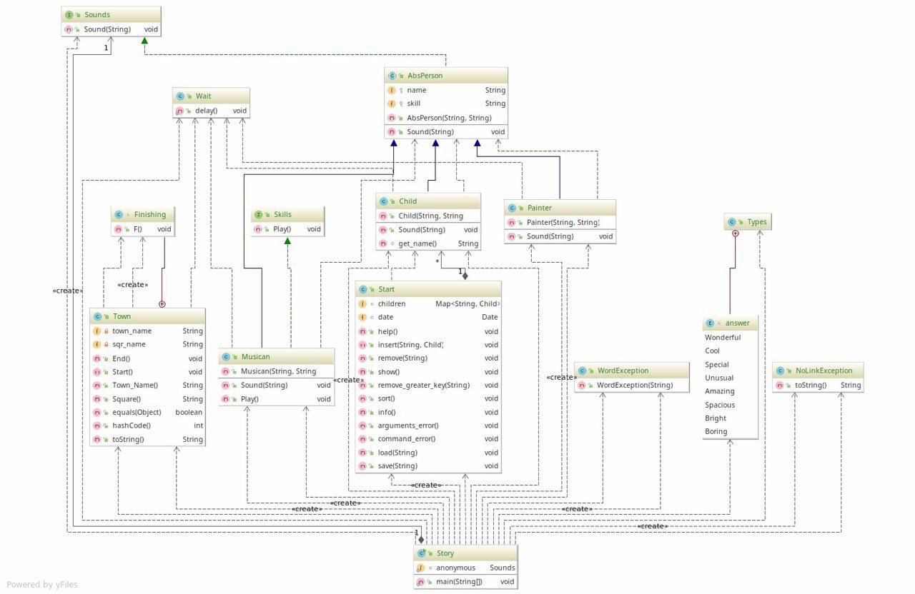
Диаграмма классов

Результат
Once.
In the town <Green>
Guslya playing the flute.
Tubick sound: What a Wonderful musician!
Pugovka sound: I hear such musical instrument for the first time.
Pugovka sound: I, unlike many, know what a flute is.
Tubick sound: I also know how to play the flute.
Tubick sound: I and Guslya live together In the town <Green> On the square <Apple>
In the house of baby Pugovka
Tubick sound: The room in which we settled is Spacious!
The story ends here.

Обработка исключения
Error n59: (Boring) Tubick sound: The room in which we settled is Boring…

Выводы
В результате проделанной работы на основе описания предметной области, было реализовано консольное приложение, которое реализует управление коллекцией объектов в интерактивном режиме.
Вместе с тем, были приобритены навыки работы с коллекцией объектов в программых.

